第六章 我们生活的大洲—亚洲
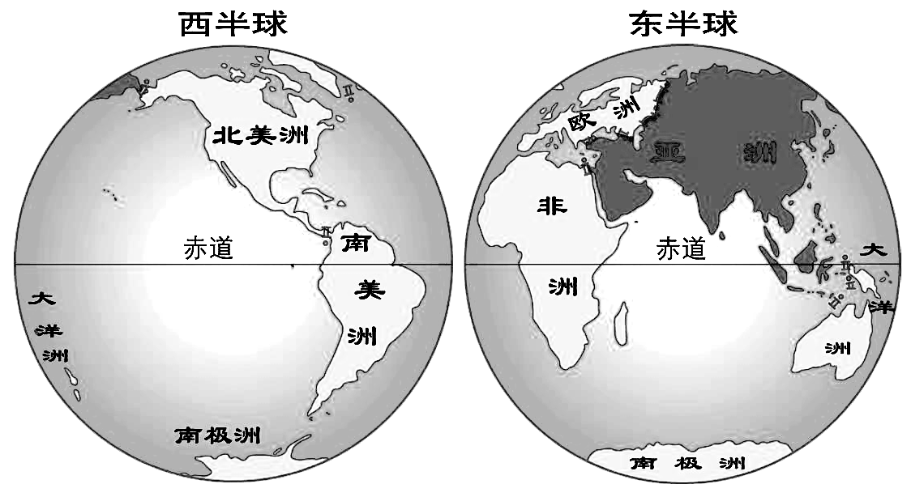
第一节 位置和范围
1、半球位置：亚洲位于东半球和北半球
2、纬度位置：跨热带、北温带、北寒带
3、海陆位置：东临太平洋、北临北冰洋、南临印度洋
4、亚洲是世界第一大洲：世界上面积最大，也是世界上跨纬度最广，东西距离最长的大洲
5、大洲分界线：亚非分界线 —— 苏伊士运河，
亚洲和北美洲分界线 —— 白令海峡
南美洲与北美洲分界线 —— 巴拿马运河
亚洲与欧洲分界线 —— 乌拉尔山脉、乌拉尔河、里海、大高加索山脉、黑海、土耳其海峡
6、亚洲分区：按地理方位将亚洲分为东亚、南亚、西亚、北亚、中亚、东南亚（共6个分区）
中国位于东亚，东亚还包括朝鲜、韩国、日本、蒙古
7、多样地域文化：
西亚 — 贝都因人— 热带沙漠气候 — 游牧居帐篷，穿宽大袍子
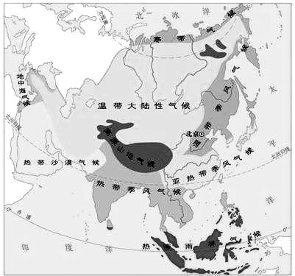
南亚 — 孟加拉人 — 热带季风气候 — 以捕鱼为生，以船为主要交通工具
北亚 — 亚库特人 — 气候寒冷 — 就地取材，居木屋，狗拉雪橇
东南亚 — 达雅克人 — 热带雨林气候 — 气候湿热，居长屋，防潮通风
第二节 自然环境
1、亚洲地势特点：地势起伏大，中部高，四周低。
（1）地形类型复杂，以高原、山地为主 (2)地表起伏大，高低相差悬殊。
（3）亚洲大陆沿30°N由西向东，地势呈现“低—高—低”的变化
2、亚洲河流特点：发源于中部的高原山地，呈放射状流向周边的海洋。（亚洲河流流向受地形地势影响）
流入北冰洋：鄂毕河、叶尼塞河、勒拿河
流入太平洋：长江、黄河、湄公河（亚洲流经国家最多河流，中国段叫澜沧江）
流入印度洋：恒河、印度河
最终没流入海洋的河流（内流河）：塔里木河、阿姆河和锡尔河（两河流入咸海）
3、亚洲之最：喜马拉雅山脉—世界上最高的山脉 珠穆朗玛峰—世界最高峰（8844.43米）（8848.86 2020年）；
青藏高原—世界最高的高原，誉为“世界屋脊”（区别于世界最大的高原—巴西高原）
贝加尔湖—世界最深和蓄水量最大淡水湖 阿拉伯半岛是世界上最大半岛
马来群岛—世界最大的群岛 世界陆地最低点—死海（—415米）
里海（咸水湖）—世界最大的湖泊（区分于世界面积最大的淡水湖——苏比利尔湖）
4、亚洲气候特点：复杂多样、季风气候显著、大陆性气候分布广。
（1）北冰洋沿岸是寒带气候
（2）东南亚马来群岛是热带雨林气候，气候特征全年高温多雨
（3）西亚阿拉伯半岛是热带沙漠气候，气候特征全年炎热干燥
（4）地中海沿岸是地中海气候，气候特征夏季炎热干燥，冬季温和湿润
（5）亚洲中部青藏高原和高山地区是高原山地气候
（6）亚洲分布面积最广的气候类型温带大陆性气候，气候特征冬冷夏热，降水较少，气温年较差大。
（7）世界上季风气候分布面积最广、季风特点最为典型的地区是亚洲东部和南部
（8）季风气候雨热同期，有利于农业生产，但降水很不稳定，容易发生旱涝灾害。
东岸三种季风气候
北—温带季风气候：夏季高温多雨，冬季寒冷干燥
中—亚热带季风气候：夏季高温多雨，冬季温和少雨
南—热带季风气候：全年高温，分旱季和雨季
第七章 我们邻近的地区和国家
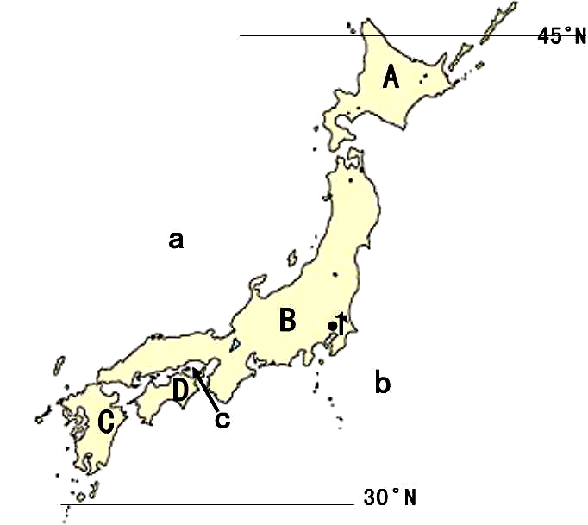
第一节 日本
1、临海：a—日本海、b—太平洋、c—濑户内海
领土组成： A—北海道（纬度最高）、B—本州岛（最大）、C—九州岛、D—四国岛
海陆位置：亚洲东部，太平洋的西北部
纬度位置：大部分位于北温带
地形：山地、丘陵广布，沿海平原狭小，最大平原是关东平原
首都：东京（本州岛）
最高峰：富士山，日本的象征
海岸线曲折多良港：对日本的渔业、造船业、海上运输和对外经济联系十分有利。
2、日本多火山、地震的原因：日本处于亚欧板块和太平洋板块碰撞挤压地带，环太平洋火山地震带。
3、日本为什么把眼光瞄准海外市场？日本地域狭小，资源贫乏，国内供给严重不足，对外依赖十分严重。
4、日本工业特点：“进口—加工—出口”型经济
工业分布：集中分布在太平洋沿岸和濑户内海沿岸。
工业分布的原因：①原料、燃料主要依靠进口 ②产品主要出口
③港口条件优越，巨型船舶可以停靠 ④沿海多平原，填海造陆价格低
⑤城市和人口集中，是国内最大消费地 ⑥工厂靠近码头，陆地交通便利
5、工业发展条件：
（1）有利条件
①科学技术先进 ②高素质的劳动力丰富
③多优良港湾，海运便利，便于原料、燃料的进口和工业产品的出口
（2）不利条件
①日本地域狭小，资源贫乏，国内供给严重不足，需大量进口
②国内市场有限，工业产品绝大部分出口国际市场
6、日本工业发展中遇到的问题及采取的措施
问题：劳动力价格高，人口老龄化致使劳动力短缺，环境污染、土地紧张状况加剧，国内需求减少。
对策：①依靠资金、技术等优势，加速扩大海外投资
②利用世界各地的自然资源、劳动力等，建立海外生产与销售基地
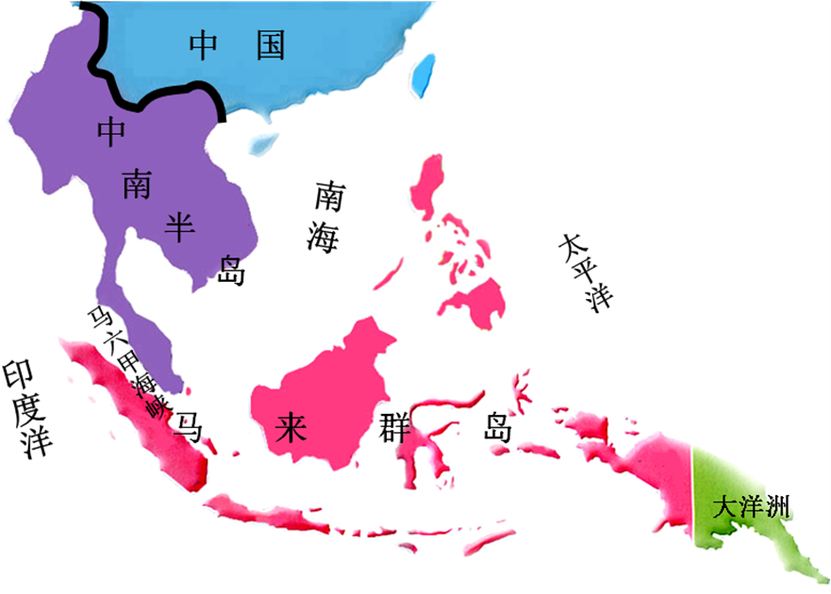
海外投资建厂的对象：欧洲、美国、东亚和东南亚等国家和地区
7、其民族构成单一，大和民族为主，具有东西方兼容的文化。
第二节 东南亚
1、范围：亚洲东南部
2、组成：①中南半岛——位于中国以南而得名，
②马来群岛——我们习惯上叫它南洋群岛。
3、地理位置——“十字路口”位置
①海陆位置：地处亚洲和大洋洲、印度洋和太平洋之间的“十字路口”，交通位置十分重要。
②纬度位置：大部分在赤道和北回归线之间，绝大部分位于热带
4、马六甲海峡：位于马来半岛和苏门答腊岛之间，是欧洲、非洲与东亚各港口最短航线的必经之路，
也是连接太平洋与印度洋的重要海上通道，被称为“咽喉要道”。
5、热带气候与农业生产：
东南亚种植水稻的条件：自然条件—热带气候，高温多雨有利于水稻和热带经济作物的生长，耕地较少
气候类型 | 分布地区 | 气候特征 | 对农业的影响
热带雨林气候 | 马来群岛大部  马来半岛南部，菲律宾南部 | 全年高温多雨 | 全年高温、降水丰沛，有利于水稻和热带经济作物生长。
热带季风气候 | 中南半岛大部  马来半岛北部，菲律宾北部 | 全年高温，  降水分为旱、雨两季 | 全年高温、降水丰沛，有利于水稻和热带经济作物生长。
人为条件—人口稠密，喜爱吃米饭
6、东南亚是世界重要的热带作物生产基地之一，是世界上橡胶、油棕、椰子和蕉麻的最大产地。
主要农作物 |  | 主要生产国和出口国
粮食作物 | 水稻 | 泰国、越南、缅甸是世界重要的稻米出口国
经济作物 | 天然橡胶 | 泰国是世界最大的天然橡胶生产国
经济作物 | 油棕 | 马来西亚是世界最大的棕榈油生产国
经济作物 | 椰子 | 印度尼西亚是世界最大的椰子生产国  菲律宾是世界最大的椰子出口国
经济作物 | 蕉麻 | 菲律宾是世界最大的蕉麻生产国

7、中南半岛地形特点：山河相间、纵列分布
中南半岛地势特点：北高南低（河流流向：自北向南流）
8、中南半岛的大城市的分布：主要在河流沿岸和河口三角洲。
分布原因：河流沿岸及河口三角洲地势平坦、 土壤肥沃、易于灌溉、交通便利， 已成为东南亚人口稠密、农业发达 的重要地区。
拓展：城市分布在河流沿岸有哪些有利条件和弊端？
有利条件：
①河流沿岸地形平坦，为城市提供建设用地
②河流也是水运通道，为城市对外交通运输提供便利
③河流沿岸土壤肥沃，灌溉便利，利于农业开展生产
④河流为工业生产和居民生活提供充足的水源
⑤若城市位于河流上游，还能利用廉价清洁的水能资源
弊端：
①河流水患易造成损失
②城市工业废水和居民生活污水向河流随意排放，导致河流污染，生态环境恶化等
9、主要河流：
名称 | 流经城市 | 发源地 | 注入海洋
红河（中国段：元江） | 河内（越南） | 中国 | 太 平 洋
湄公河 （中国段：澜沧江）  亚洲流经国家最多：中、缅、老、泰、柬、越（共6个） | 金边（柬埔寨）  万象（老挝） | 中国 | 太 平 洋
湄南河 | 曼谷（泰国） | 泰国 | 太 平 洋
萨尔温江（中国段：怒江） | 缅甸 | 中国 | 印 度 洋
伊洛瓦底江 | 仰光（缅甸） | 中国 | 印 度 洋
10、中南半岛国家：越南、老挝、（东南亚唯一的内陆国）、缅甸、泰国、柬埔寨。
马来群岛国家：新加坡——花园城市，印度尼西亚——最大的群岛国家(千岛之国及火山国)，
马来西亚、文莱、菲律宾、东帝汶等。
11、东南亚，尤其是马来群岛多火山、地震，原因是位于亚欧板块、印度洋板块和太平洋板块交界处。
12、东南亚居民大多为黄种人，东南亚是世界上华人、华侨最集中的地区，其祖籍多为广东省和福建省。
① 华人：取得所在国国籍的。 ② 华侨：仍保留中国国籍的。
13、丰富的旅游资源：
①缅甸—仰光大金塔（佛教） ②柬埔寨—吴哥窟（佛教） ③印度尼西亚—婆罗浮屠（佛教），巴厘岛
④越南—下龙湾 ⑤新加坡—“花园城市”（鱼尾狮公园） ⑥泰国—泰国海湾、水上市场
第三节 印度
1、纬度位置：大部分在10°N——30°N，北回归线穿过，主要位于热带和亚热带
2、海陆位置：
（1）亚欧大陆南部（南亚面积最大的国家），西临B阿拉伯海，东临A孟加拉湾，南到C印度洋
（2）相邻（接壤）的国家：
西北——①巴基斯坦， 北——②中国、③尼泊尔、④不丹， 东北——⑤孟加拉国、⑥缅甸（东南亚国家）
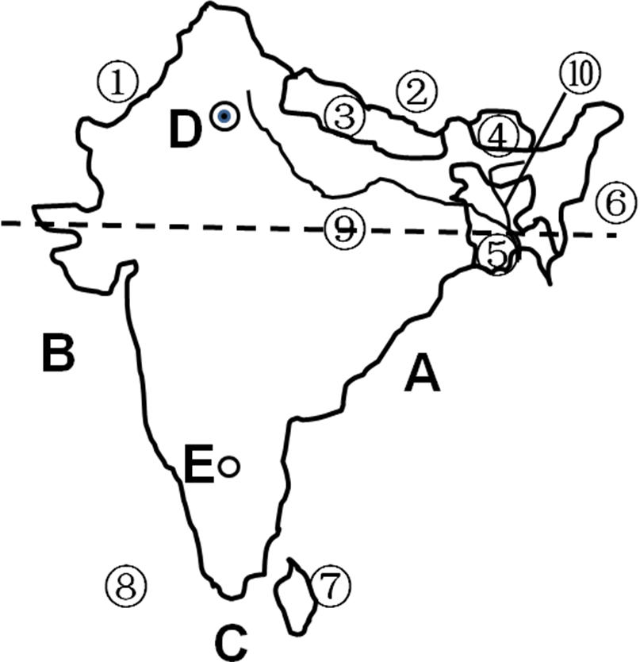
（3）隔海相望的国家： 东南——⑦斯里兰卡， 西南——⑧马尔代夫
3、印度的首都：D新德里
4、印度“硅谷”：E班加罗尔，印度软件外包产业的发源地。
5、印度地形：以高原为主
①南部——德干高原（占印度半岛的大部分）
②中部——恒河平原
③北部——喜马拉雅山脉
6、河流：⑨恒河：印度第一大河。
发源于喜马拉雅山脉南坡，最终注入孟加拉湾（印度洋），被印度人尊称为“圣河”和“印度的母亲河”。
⑩布拉马普特拉河，发源于青藏高原，在中国段叫雅鲁藏布江，最终注入孟加拉湾（印度洋）
7、印度是世界第二人口大国，截止到2011年，人口达到12.1亿，仅次于中国。
8、人口问题： 资源短缺、环境破坏、就业困难、住房紧张、教育医疗条件差 等。
人口众多的优势： ①劳动力资源丰富且价格低廉 ②消费群体庞大，消费市场广阔
9、印度主要地处热带和亚热带，气候以热带季风气候为主，特点是全年高温，降水分为旱雨两季。
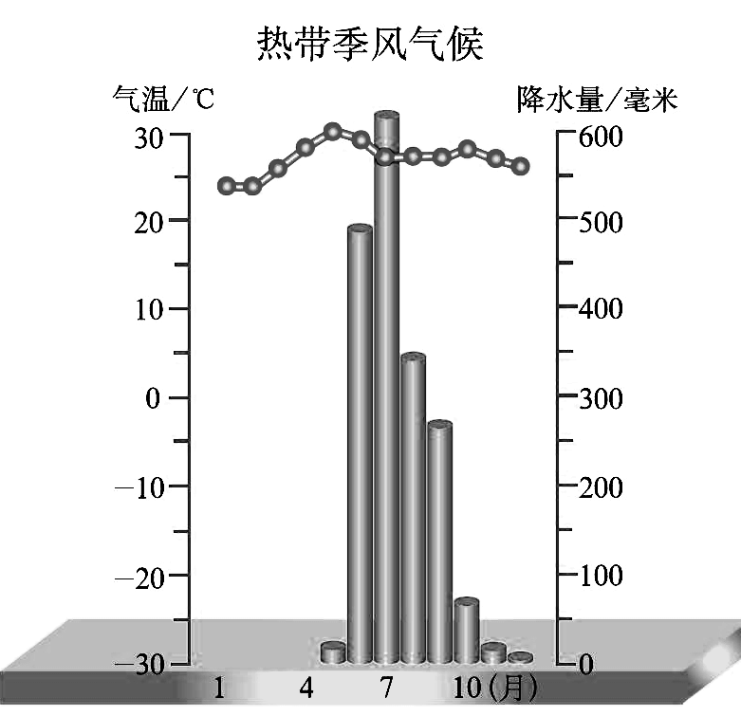
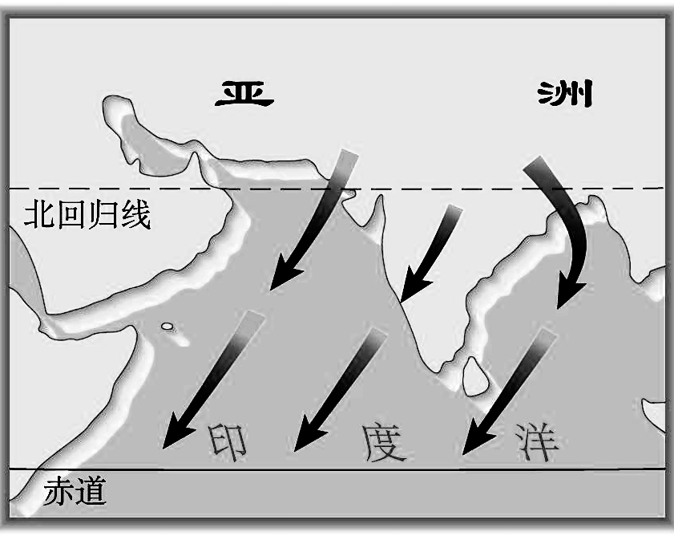
记清两种季风的对比：
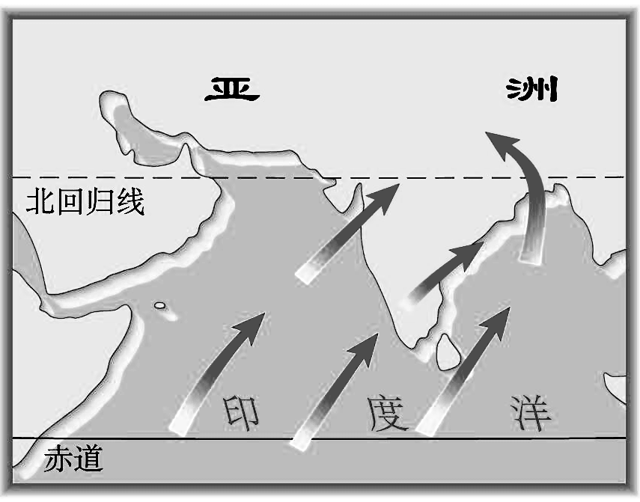

图一 图二
 | 风向 | 源地 | 性质 | 时期
图一（冬季风） | 东北季风 | 亚欧大陆 | 气流干燥 | 旱季（每年10月—次年5月）
图二（夏季风） | 西南季风 | 印度洋 | 炎热湿润 | 雨季（每年6月—9月）
10、水旱灾害的原因 ：西南季风不稳定（西南季风的强弱和登陆时间的早晚），水旱灾害频繁。
注：印度旱灾并非发生在旱季，水灾、旱灾都是西南季风惹的祸。
11、频发的水旱灾害导致印度粮食生产不稳定，印度进行了两次“绿色革命”来提高粮食生产。
12、印度的主要粮食作物分布和它与自然条件的关系。
粮食作物 | 主要分布区 | 与自然条件的关系
水稻 | 恒河中下游平原  印度半岛东西两侧沿海平原 | 水稻喜温喜湿，需水量大，  这些地区为平原且降水较多
小麦 | 德干高原西北部  恒河中上游平原 | 小麦喜温凉，耐旱  这些地区地面起伏和缓（海拔较高），降水较少
5、印度的服务外包产业：
（1）产生背景：
跨国公司为了降低成本、提高效率，将软件设计等信息技术服务业务，外包给其他专业化团队来完成。
（2）发展条件：人力资源丰富、劳动力成本较低、英语普及、信息技术发展较早。
（3）涉及的主要领域：信息技术、会计、金融、保险、制药、工业设计等。在印度的服务外包产业中，软件外包产业是发展最快的行业。印度的软件外包业务主要来自美国，其次是欧洲发达国家。
（4）发展现状：目前，印度每年承接全球服务外包市场近1/2 的业务。其中，承接的软件外包业务约占全球软件外包市场的2/3。印度被形象地称为“世界办公室”。 班加罗尔是印度软件外包产业的发源地。
（5）服务外包产业特点：信息技术含量高、利润大、资源消耗少。
（6）作用：为印度创造了就业机会，赚取了大量外汇，促使了印度服务业的快速发展
第四节 俄罗斯
1、半球位置：位于北半球，横跨东西半球（160°E经线穿过）
2、经纬度位置：①东西跨经度约170°，是世界上跨经度最广、东西距离最长的国家
②大部分位于50°N—80°N，纬度较高，大部分在北温带，小部分在北寒带
3、海陆位置：横跨亚欧大陆北部，领土包括欧洲部分和亚洲部分，亚洲部分约占3/4，欧洲部分约占1/4。
北临A北冰洋，东临B太平洋，西濒C波罗的海，东边隔白令海峡与美国阿拉斯加州（北美洲）相邻
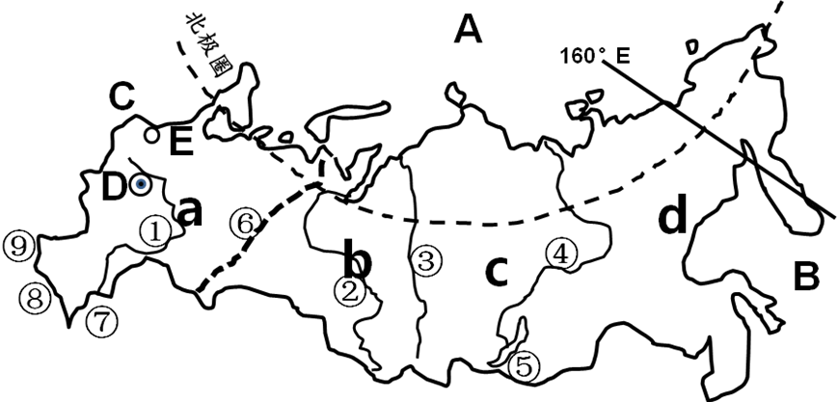
4、俄罗斯是世界上面积最大的国家，历来被认为是欧洲国家，3/4的人口集中在欧洲部分，且欧洲部分一直是全国政治、经济、文化活动集中的地区。
5、首都：D莫斯科
是俄罗斯铁路、公路、内河和航空运输的枢纽。
6、第二大城市：E圣彼得堡（波罗的海沿岸重要港口）
7、地势特点：东高西低，亚洲部分南高北低
8、地形特征：西部以平原为主，东部多高原、山地
9、主要地形区包括：a东欧平原，b西西伯利亚平原，c中西伯利亚高原，d东西伯利亚山地
10、山脉：⑥乌拉尔山：俄罗斯欧洲部分和亚洲部分领土分界线，东欧平原和西西伯利亚平原分界线
⑧大高加索山脉：亚洲和欧洲分界线
11、主要河流包括：
①伏尔加河：被俄罗斯人誉为“母亲伏尔加”，向南注入⑦里海，是欧洲第一长河。
②鄂毕河 ③叶尼塞河 ④勒拿河：均位于北亚地区（西伯利亚地区），自南向北注入北冰洋
12、俄罗斯各河流的航运价值比较
（1）伏尔加河航运价值高：伏尔加河位于东欧平原气候受海洋影响大，水量大，结冰期短，水流平缓。
注：通过运河，伏尔加河与波罗的海、白海、⑨黑海、亚速海、里海相通，称为“五海通航”。“五海通航”不仅建立了俄罗斯欧洲部分的水运联系，而且还方便了俄罗斯和中亚、西亚、欧洲西部等地的交通联系。
（2）西伯利亚地区河流航运价值不高
西伯利亚地区纬度高，气温低，河流的结冰期长，因此该地区的河流虽然长度较长，水量较大，但航运价值不高。
13、主要湖泊⑤贝加尔湖：世界上最深和蓄水量最大的淡水湖，被誉为“西伯利亚的珍珠”。
14、气候：由于纬度较高，俄罗斯大部分地区冬季寒冷而漫长，夏季温暖而短促。
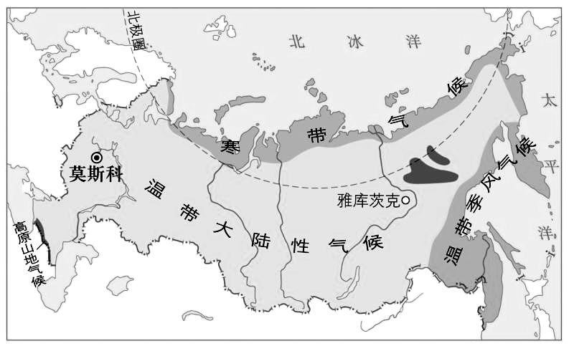
分布：①温带大陆性气候分布最广
②寒带气候分布在北冰洋沿岸
③温带季风气候分布在太平洋沿岸
从右图中可以看出：
莫斯科降水更多：地势低， 受海洋影响大
雅库茨克更冷：地势高，纬度高
结论：东欧平原气候比较温和（从西向东，海洋性逐渐减弱，大陆性逐渐增强）
15、奥伊米亚康：北半球的“寒极”
16、俄罗斯自然资源丰富（80%在亚洲部分），种类齐全，蕴藏量大，自给程度高。
（1）矿产资源丰富：石油、天然气、煤、铁、金、有色金属的储量和产量均居世界前列。
“世界加油站”：俄罗斯是世界上最大的能源出口国之一（油气资源）
（2）森林资源丰富：拥有世界上面积最大的针叶林区（亚寒带针叶林）
（3）淡水资源丰富：俄罗斯淡水资源充足，河流径流总量居世界第二位，其中贝加尔湖总蓄水量23.6万亿立方米，足够50亿人饮用半个世纪。
（4）水能资源丰富
17、俄罗斯工业：
（1）重工业发达（原因：矿产资源丰富）：俄罗斯工业基础雄厚，部门比较齐全。能源、钢铁、机械、化学等重工业发达，其中，核工业和航天工业在世界上占有重要地位。
①主要工业区：欧洲部分（最主要） —— 以莫斯科为中心的工业区（俄罗斯工业最发达的地区）
圣彼得堡工业区（重工业十分发达，也是俄罗斯食品和纺织工业最发达的地区）
亚洲部分 —— 乌拉尔工业区、新西伯利亚工业区。
②工业区主要分布在矿产资源附近。
（2）轻工业薄弱：与人们生活密切相关的消费品制造业，发展相对滞后，许多轻工业产品需进口。
原因：纬度高，气候寒冷，农业生产薄弱，轻工业原料缺失。
（3）过度依赖石油、天然气等资源的出口，促进本国经济快速增长，但会导致经济发展不够持续稳定。为此，俄罗斯已将高新技术领域，作为国家经济新的发展方向。
18、俄罗斯交通部门齐全，铁路、公路、航空、内河与海洋航运和管道运输均很发达。
19、俄罗斯交通运输线路和枢纽在欧洲部分和亚洲部分的分布不平衡。
欧洲部分铁路非常密集，形成以莫斯科为中心的放射状铁路网；亚洲部分铁路比较稀疏。
20、西伯利亚大铁路横跨亚欧大陆，被称为“亚欧大陆桥”。西伯利亚大铁路是世界上最长的铁路，由首都莫斯科途径西伯利亚到太平洋沿岸的符拉迪沃斯托克（海参崴）。
21、西伯利亚大铁路沿南部山区修建的原因。
（1）从地形上看，俄罗斯亚洲部分南部多山，增加了修建铁路的难点及成本。
（2）从气候上看，俄罗斯亚洲部分北部纬度较高，气候寒冷、土壤结冰期长；而南部纬度较低，气候条件优于北部。
（3）从资源、工业、人口和城市上看，俄罗斯南部矿产资源丰富，在此修建铁路，有利于资源的开发和工业的发展。同时，由于这里分布着较多的人口和城市，修建铁路可以沟通不同地域间的经济和文化联系。
22、俄罗斯客运主要以铁路和公路运输为主，货运主要以铁路和管道运输为主，管道运输主要运输石油和天然气。
第八章 东半球其他的地区和国家
第一节 中东
1、纬度位置：大部分在15°N——40°N之间，属于热带和亚热带
2、海陆位置：“三洲五海之地”
（1）联系A亚洲、B欧洲、C非洲三大洲，沟通大西洋和印度洋。
（2）位于e阿拉伯海、d红海、c地中海、b黑海和a里海之间，地理位置非常重要。

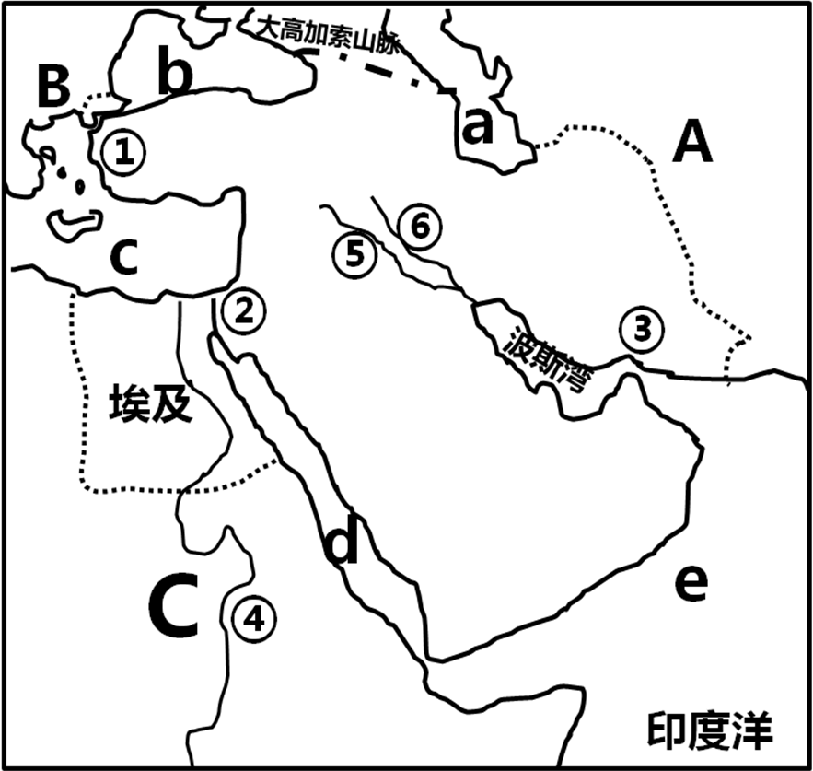

3、重要海上交通要道：
★①土耳其海峡：（1）亚洲与欧洲的分界线
（2）沟通了黑海和地中海，地中海经直布罗陀海峡联系大西洋，
因此土耳其海峡是黑海出地中海进入大西洋的唯一门户。
★②苏伊士运河：（1）亚洲与非洲的分界线
（2）连接红海和地中海，沟通印度洋和大西洋，大大缩短了印度洋
沿岸各国到欧洲的距离，是世界行最繁忙的海运通道之一。
★③霍尔木兹海峡：波斯湾出阿拉伯海的唯一门户，是世界上石油运输最繁忙的海峡，被人们称为“西方的生命线”、“世界油阀”等。
★直布罗陀海峡：沟通地中海与大西洋
4、中东的范围：中东=西亚-阿富汗+埃及
5、中东地跨两大洲的国家：阿塞拜疆（亚欧）、土耳其（亚欧）、埃及（亚非）
6、主要地形区：伊朗高原、阿拉伯高原、美索不达米亚平原（两河流域）
7、地形特点：以高原为主，平原面积较小
8、主要河流：④尼罗河—— 世界第一长河，自南向北流经非洲，从埃及流入地中海。
⑤幼发拉底河⑥底格里斯河—— 自西北向东南，两江并流流入波斯湾。
9、主要气候：以热带沙漠气候为主，气候终年炎热干燥，仅有一小部分的地中海气候和温带大陆性气候
10、中东水资源匮乏（“水比油贵”）
（1）原因：中东气候干燥，河流稀少，还有大面积没有河流的沙漠地区。有些国家没有河流，多数国家水资源紧缺。随着人口增长、经济发展，本区对水资源的需求不断增加。
（2）解决措施：海水淡化（沙特阿拉伯是世界上最大的淡化海水生产国）、发展节水农业、实行跨流域调水等，不同国家和地区之间相互协调、合理分配水资源等。
11、“世界石油宝库”——中东
（1）石油的地位：中东是目前世界上石油储量最大、生产石油最多的地区。
（2）石油的分布：主要分布在波斯湾及其沿岸地区
（3）主要产油国：有沙特阿拉伯（中东面积最大国家）、伊朗、伊拉克、科威特和阿拉伯联合酋长国等。
（4）未来发展：实施经济发展多样化战略
（5）石油输出：①输往的国家和地区——中东的石油主要输往东亚、欧洲西部和北美洲
②石油输出路线：中东石油输出主要有海运和管道运输两种方式
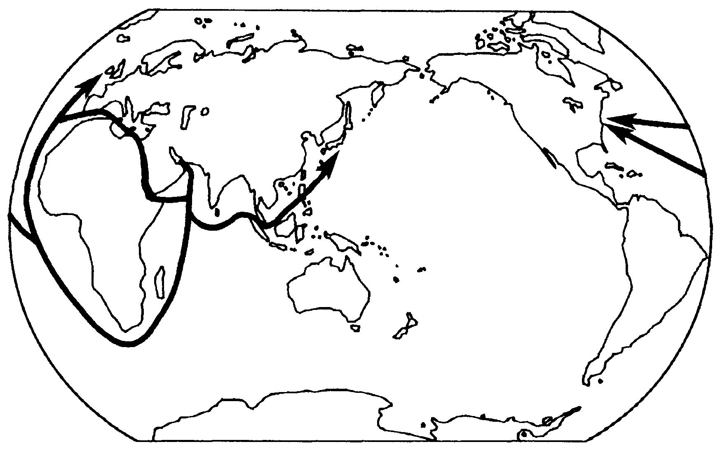
（6）中东石油输出海运路线
A
C
B
①航线A：波斯湾—霍尔木兹海峡—阿拉伯海—红海
欧洲西部
东亚
—苏伊士运河—地中海—直布罗陀海峡—大西洋—
北美洲
欧洲西部、北美洲
②航线B：波斯湾—霍尔木兹海峡—阿拉伯海—
印度洋—好望角—大西洋—欧洲西部、北美洲
③航线C：波斯湾—霍尔木兹海峡—阿拉伯海—
印度洋—马六甲海峡—太平洋—东亚（中国、日本）
注：航线A比航线B 航程缩短，但大型船舶还是要选择绕行非洲南端好望角前往欧洲西部或者北美洲。
12、中东资源一多一少，一多指的是石油多，一少指的是水资源少。
13、中东的人种与民族：
①居民主要是阿拉伯人，属于白种人，通用阿拉伯语，信仰伊斯兰教，这样的国家称为“阿拉伯国家”。
②波斯人——伊朗——信仰伊斯兰教
③犹太人——以色列——信仰犹太教
④土耳其人——土耳其——信仰伊斯兰教
14、中东的宗教：中东是基督教、伊斯兰教以及犹太教的发源地。 目前大多数人信奉伊斯兰教，少数居民信奉基督教、犹太教等宗教。耶路撒冷是伊斯兰教、基督教和犹太教的圣城。
14、风俗习惯与自然环境的关系：
热带沙漠气候，气候炎热干燥
（1）阿拉伯人喜欢白色，许多建筑外观也都是白色
（2）中东地区沙漠广布，传统的交通工具是骆驼
（3）中东传统民居，屋顶是平顶，且墙厚窗小
15、长期热点地区——中东战争、冲突不断的原因：
焦点一：东西方交通要道，“三洲五海之地” 焦点二：为石油而战，丰富的石油资源
焦点三：为水而战，匮乏的水资源 焦点四：宗教纷争，巨大的宗教文化差异
第二节 欧洲西部（欧洲的西半部）
1、半球位置：北半球，绝大部分在东半球
2、纬度位置：大致位于40°N到北极圈之间，绝大部分属于北温带
3、海陆位置：西临B大西洋，北临C北冰洋，南临A地中海
4、欧洲西部人口稠密，国家众多，是世界上发达国家最为集中的地区
5、欧盟：是欧洲共同经济体基础上发展而来的国际组织，使用统一货币——欧元
6、主要国家和首都及对应的旅游资源
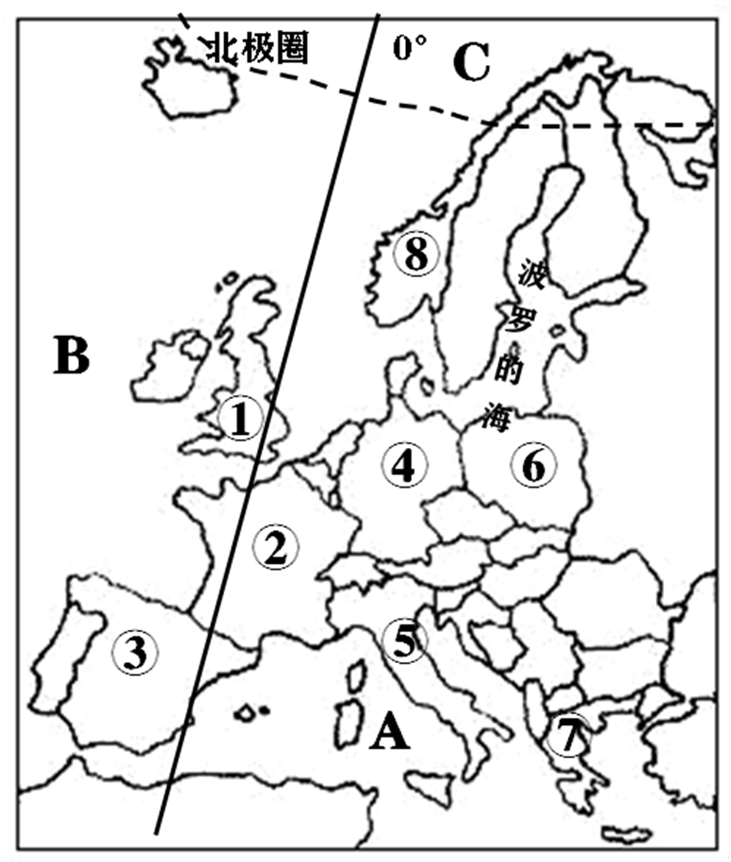
①英国——伦敦——白金汉宫
②法国——巴黎——卢浮宫，埃菲尔铁塔
③西班牙——马德里——地中海沿岸阳光
④德国——柏林
⑤意大利——罗马——古斗兽场
⑥波兰——华沙——肖邦雕像
⑦希腊——雅典——奥林匹克遗址公园
⑧挪威——峡湾风光沙滩
⑨荷兰风车
⑩瑞士——伯尔尼——阿尔卑斯山滑雪场
7、地形地势： 地形以平原为主，地势低平 （南部多山地，中部平原广阔，而且山脉大多以东西走向为主）
8、主要山脉 ：阿尔卑斯山脉 （东西走向）
9、气候：以温带海洋性气候为主 ，全年温和湿润
（1）主要分布在：欧洲西部的中西部，欧洲西部是世界上温带海洋性气候面积最大、最显著的地区 。
（2）形成原因： 欧洲西部大部分地区盛行偏西风，风从大西洋吹来，温和湿润，形成温带海洋性气候 。
（东西走向山脉非常有利于大西洋的暖湿气流深入）
10、欧洲畜牧业发达：（1）畜牧业发达的自然条件
①地形以平原为主，地势低平，草场广布 ②温带海洋性气候分布广，气候温和湿润，有利于多汁牧草生长。
（2）多数国家以畜牧业为主，畜牧业总产值占农业总产值的比重较高，人们称牧草为“绿色的金子” 。
（3）畜牧业生产特点：因劳动力短缺，农业生产高度机械化、自动化 。
（4）畜牧业发达，因此欧洲人以牛羊肉和乳产品为主要食物。
11、欧洲西部农业，在国民经济中所占比重较小，但生产水平高，多用机械自动化程度高，耗用劳动力少。
12、欧洲西部的工业（1）欧洲西部是工业革命的发源地，目前是世界上工业发达的地区之一。
（2）欧洲西部工业工艺精，技术水平和生产效率高，在世界工业生产中处于技术和价值的高端位置。
（3）欧洲西部工业中心多，是世界上著名的工业密集地带。
13、欧洲西部服务业体系完善，服务质量优，产值大，成为国民经济的支柱。
第三节 撒哈拉以南的非洲
1、半球位置：横跨南北半球，东半球
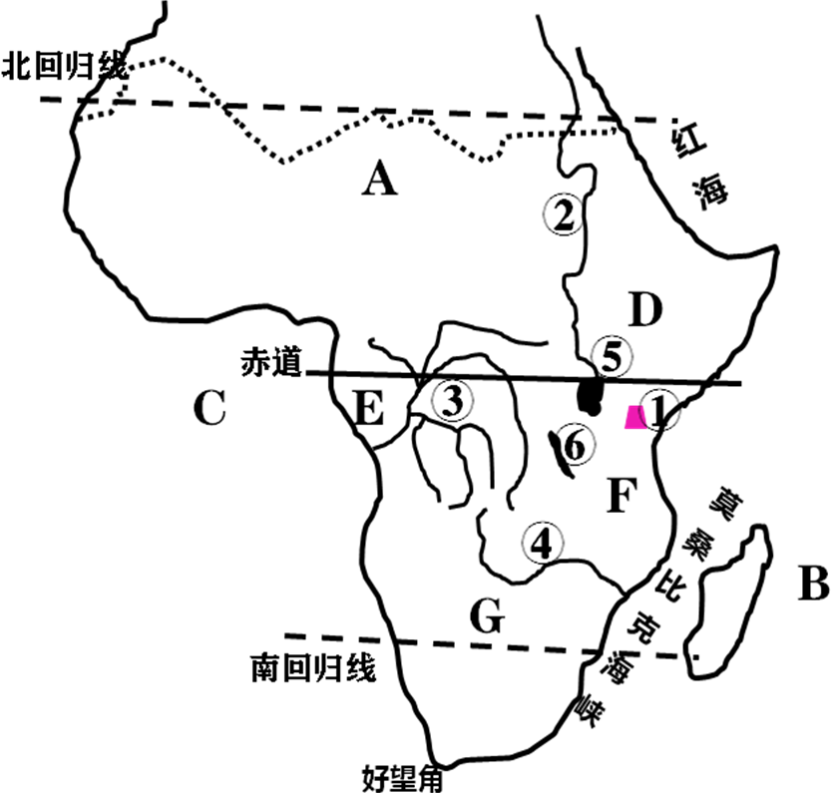
2、纬度位置：赤道穿过中部，南北回归线之间，绝大部分属于热带，被称为“热带大陆”
3、海陆位置：A撒哈拉沙漠以南，东临B印度洋，西临C大西洋
4、地势特点：东南高，西北低
5、主要地形区：F东非高原，G南非高原
E刚果盆地（世界最大盆地），D埃塞俄比亚高原（非洲最高高原）
6、地形特点：地形以高原为主，被称为“高原大陆”
7、①乞力马扎罗山：位于东非高原，是非洲最高峰 ，被誉为“赤道雪峰”。
8、主要河流：②尼罗河——发源于东非高原，自南向北流，流经撒哈拉大沙漠，
最终注入地中海，是世界最长河流，流经区域气候类型为热带草原气候和热带沙漠气候
③刚果河：流经刚果盆地，地势落差大，水能资源丰富。流经区域属热带雨林气候，水量丰富。
9、主要湖泊：⑤维多利亚湖——非洲最大湖泊，⑥坦噶尼咯湖——非洲最深湖泊
10、东非大裂谷：是世界大陆上最大的断裂带，从卫星照片上看去犹如一道巨大的伤疤。东非大裂谷素有“地球伤疤”之称。形成原因：非洲板块和印度洋板块张裂运动形成。
11、主要气候：（1）热带雨林气候——刚果盆地
（2）热带草原气候分布面积最广，气候终年高温，降水分为干湿两季，主要分布高原地形上
（3）非洲气候类型分布规律——以赤道为中心，呈南北对称分布。
12、快速发展的经济
资源 | 矿产资源 | 种类多，储量大，金刚石、黄金的储量、产量居世界首位
资源 | 生物资源 | 生物资源丰富，是咖啡、椰枣、油棕的原产地
经济特点 | 出口初级农矿产品，进口工业制成品， 在国际贸易中处于不利地位
经济发展落后的原因 | 长期受殖民主义者占领和掠夺
发展经济的措施 | 发展化学工业、机械工业，发展民族工业和多样化的农业，发展旅游业等
13、主要人种：黑种人（该区域的黑种人占总人口的90%以上）
14、非洲传统民居：茅草屋（与气候关系：就地取材，阴凉通风，透气性好）
15、撒哈拉以南非洲的人口、粮食与环境问题
三大问题 | 人口 | 人口增长迅速，人口自然增长率在世界各大洲中居首位
三大问题 | 粮食 | 粮食供应不足（旱灾频繁）
三大问题 | 环境 | 土地肥力下降、草原退化，加剧水土流失和土地荒漠化， 使生态环境逐步恶化
解决途径 |  | 控制人口数量，提高人口素质
第四节 澳大利亚
1.半球位置：东半球、南半球（与中国季节相反）
2.纬度位置：主要位于10°S—39°S之间，南回归线穿过中部，地处热带和亚热带
3.海陆位置：西临F印度洋，东临H太平洋，是世界上唯一独占整个大陆（澳大利亚大陆）的国家
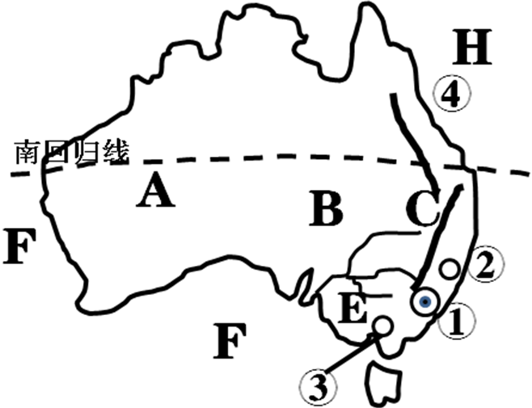
4、首都：①堪培拉 ②悉尼（第一大城市） ③墨尔本（第二大城市）
5、城市、人口、经济活动主要分布于沿海地区，尤其是东南沿海
原因：气候温暖湿润，地形平坦，交通便利，发展历史悠久
6、澳大利亚国徽上的动物：袋鼠、鸸鹋
7、 “世界活化石博物馆”
（1）特有动物：袋鼠、考拉（树袋熊）、鸭嘴兽、鸸鹋、琴鸟
（2）特有植物：金合欢、桉树
（3）澳大利亚特有生物众多的原因：
①四周长期为茫茫海洋围绕，澳大利亚大陆与其他大陆之间几乎没有生物流动。
②当地自然环境单一，生物的进化非常缓慢，许多古老而原始的生物种类被保留下来。
③没有大型食肉动物。
8、“骑在羊背上的国家”： 澳大利亚是世界上放羊绵羊数量和出口羊毛最多的国家
（1）地势特点：东西高，中间低
（2）地形：①西——A西部高原（沙漠广布：维多利亚大沙漠）
②中——B中部平原（澳大利亚大盆地，也叫大自流盆地）
③东——山地（C大分水岭，也是最大河流墨累河发源地）
（3）主要河流：E墨累河
（4）④大堡礁：世界最大珊瑚礁
（5）气候：澳大利亚的中、西部和北部地区为广大的热带沙漠气候和热草原气候区，较为干燥。
大分水岭东部及西南和东南沿海气候温暖湿润。
（6）因地制宜发展养羊业
特点：养羊业产业化、机械化程度高、耗用劳动力少
从东南和西南沿海向内陆依次为—①羊、牛与经济作物混合经营带②绵羊与小麦混合经营带③粗放牧羊带
牧羊带 | 羊、牛与经济作物混合经营带 | 绵羊与小麦混合经营带 | 粗放牧羊带
特点 | 规模小、人工草场广布、牧草品质好、产量高，肉用羊为主 | 多为人工草场，产量和规模居中，肉用羊和毛用羊并重 | 规模大、天然草场 牧草品质差 产量低，毛用羊为主
地形 | 东南和西南沿海平原 | 东南墨累河流域及西南沿海 | 西部高原和大自流盆地
水源 | 大气降水较多 | 墨累河为主要灌溉水源 | 地下水、自流井水
气候 | 气候温和湿润 | 热带草原气候和地中海气候 | 热带草原和沙漠气候
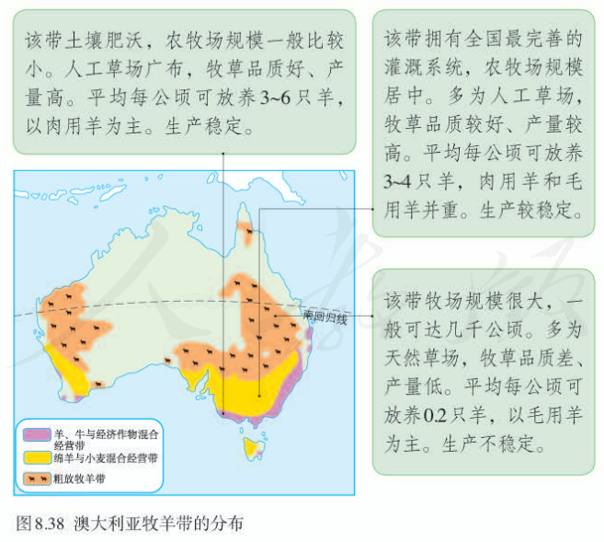
9、“坐在矿车上的国家”
（1）矿产资源丰富，特点：品质优、埋藏浅、易开采
（2）采矿业经营规模大，采用现代管理方法和机械化、自动化生产，且注重保护环境
（3）矿产多分布在沿海，便于出口
（4）澳大利亚是世界上矿产品的主要出口国之一，生产的矿产品80%以上用于出口，主要销往中国（是澳大利亚最大铁矿石进口国）、印度、日本、韩国等亚洲国家
（5）在采矿业的基础上，又发展了冶金业
（6）20世纪70年代，澳大利亚的服务业发展迅速，超过工业和农牧业，成为澳大利亚的经济支柱。
第九章 西半球的国家
第一节 美国
1、半球位置：北半球，西半球
2、纬度位置：跨北寒带、北温带、热带三个温度带，大部分在北温带（美国本土）
3、海陆位置：美国本土西临A太平洋，东临B大西洋，南临C墨西哥湾
4、领土组成：（1）美国本土 —— 北邻D加拿大，南邻E墨西哥
（2）阿拉斯加州 —— 位于北美洲西北部，西隔白令海峡与俄罗斯相邻，
（3）夏威夷州 —— 位于太平洋上，属大洋洲
5、人口 ：2010年，美国人口3.1亿，是世界第三人口大国，同时也是西半球人口最多的国家，是发达国家中人口增长较快的国家，移民是美国人口增长较快的主要原因。
6、人口构成 原住民：印第安人（黄种人），现被白种人赶到西部山区“保留地”内居住 。
现居：白种人（殖民者），黑种人（奴隶贩卖），黄种人（如华人劳工）200多年内移民过来的 。
各国移民经长期融合，形成统一的美利坚民族。——种族歧视严重
7、在旧金山、纽约和洛杉矶等城市还有华人聚居的、富有中华文化特色的“唐人街”。
8、主要城市
①华盛顿：美国首都，属哥伦比亚特区
②纽约：美国人口最多的城市，最大的港口，世界四大金融中心之一
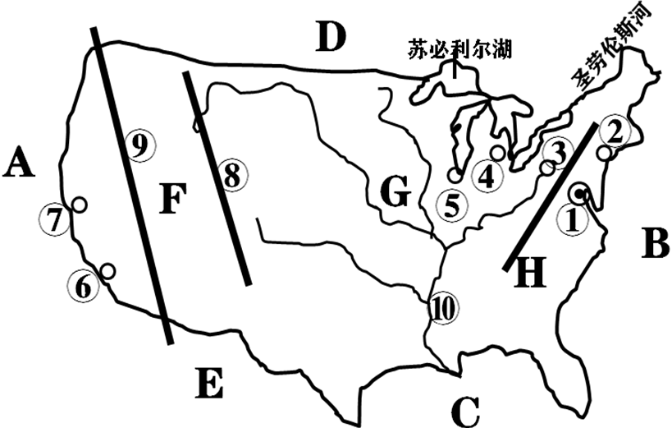
⑥洛杉矶：太平洋沿岸最大港口城市和经济文化中心
⑦旧金山：硅谷，全球闻名的高新技术产业区
⑤芝加哥：交通中心
④底特律：汽车工业中心
③匹兹堡：钢铁工业中心
9、地势特点：中部地，东西高
10、地形：
西部——F高原、山地：⑨科迪勒拉山系是世界上最大的山系，纵贯南、北美洲西部。
⑧落基山脉（科迪勒拉山系的北美洲部分）
中部——G平原（主要是密西西比河冲积而成）
东部——低矮山地：H阿巴拉契亚山脉
11、主要河流：⑩密西西比河——世界第四长河，长度仅次于非洲尼罗河，南美洲亚马孙河，中国的长江。向南流入墨西哥湾（大西洋）
12、主要湖泊：五大湖——世界最大的淡水湖群，各湖水有水道相通，并通过圣劳伦斯河流入大西洋。
其中苏必利尔湖是世界上面积最大的淡水湖。
13、气候：温带大陆性气候分布最广，沿海地区气候温暖湿润；美国降水量分布大体从东南沿海向西北内陆递减。
14、美国发展农业生产优越的自然条件（因地制宜）
（1）地形条件：地形呈南北纵列分布（中间低，东西高），平原面积占全国总面积一半以上耕地面积广大，约占世界耕地面积的10%。
（2）水源条件：密西西比河和五大湖为灌溉、航运等提供了良好的条件
（3）气候条件：本土绝大部分位于北温带，光热条件优越，且三面临海，受海洋影响大，气候温暖湿润，降水从东南沿海向西北内陆递减
15、美国本土农业带分布
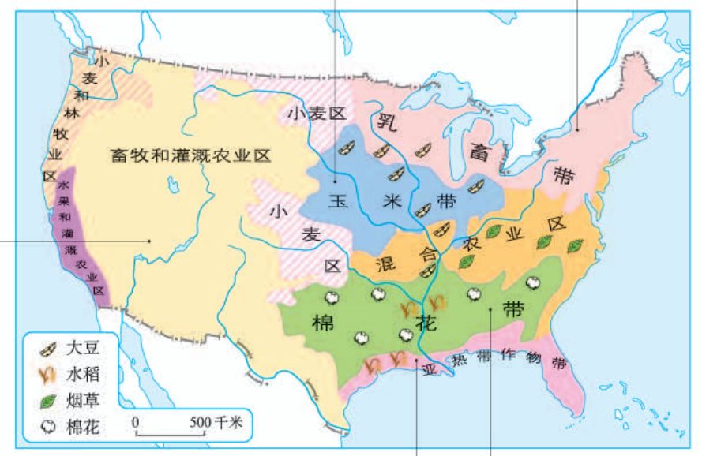
（1）乳畜带（五大湖附近）：位置偏北，纬度较高，气候冷湿，适宜牧草生长。且这里是美国的制造业带，城市和人口分布密集，因此乳畜业非常发达。
（2）玉米带：地势平坦，土壤肥沃，温带气候，春夏气温较高
（3）畜牧业和灌溉业（西部高原山地）：地势较高，气温较低，降水较少
（4）亚热带作物带：纬度位置较低，属于亚热带，热量充足，降水丰富，地势低平，适宜亚热带作物生长
（5）棉花带：南部滨海平原，地势低平，原先土壤肥沃，适合棉花生长。因土壤肥力下降等原因，棉花种植业已经衰落，现已成为以畜牧业为主的多种作物区。
16、美国农业特点：
（1）地区生产专业化：美国的农业生产充分利用不同地区的自然条件，实现了地区生产的专业化，形成了一些农业带，生产规模大。地区专业化生产便于推广先进的生物技术、耕作技术等，使农产品的质量优良。
（2）高度机械化：美国农业生产的各个过程和环节都实现了机械化和专业化，效率高，产量大。
（3）商品率高：美国许多农产品的生产量和出口量居世界前列，是世界上的农业强国。
17、美国工业
（1）美国拥有完整的工业部门体系，生产规模大，技术先进，是世界上最发达的工业国家
（2）发展工业的有利条件：资源丰富，交通便利，科技力量雄厚
（3）主要工业区——东北部工业区：历史悠久，是美国也是世界上最大的工业区。
（4）军事工业和尖端技术领域处于世界领先地位
（5）美国是世界最大的高新技术产业基地。
（6）位于旧金山东南的“硅谷”是美国兴起最早、规模最大的高新技术产业中心，因大量生产电子工业的基本材料——硅片而得名。
第二节 巴西
1、半球位置：西半球，主要位于南半球
2、纬度位置：大部分领土在南回归线与赤道之间，热带面积广大，“热带大国”
3、海陆位置：拉丁美洲（墨西哥及其以南的地区）中面积最大国家，东临C大西洋
4、地形地势特点：（1）地势南高北低:（2）地形以平原为主
5、主要地形区：A亚马孙平原——世界面积最大平原，B巴西高原——世界面积最大高原
6、主要河流：④亚马孙河——自西向东注入大西洋，是世界上水量最大、流域面积最大的河流。
7、主要气候：主要为热带气候
巴西高原——热带草原气候（但因巴西高原海拔高，气候相对凉爽）
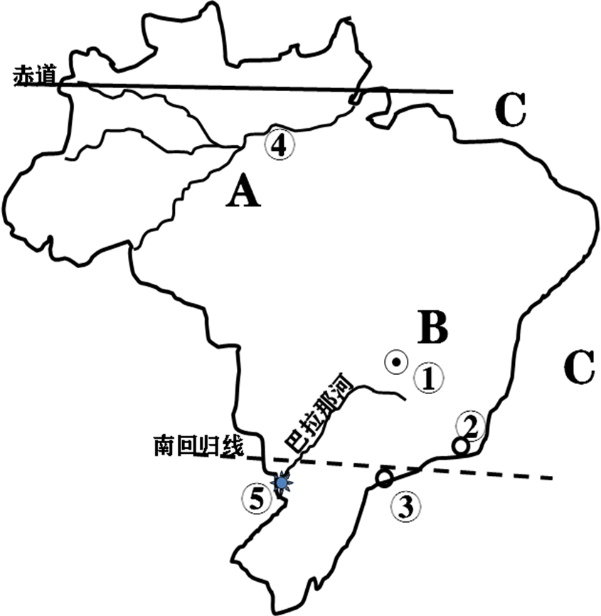
亚马孙平原——热带雨林气候（亚马孙河流域分布着地球上面积最大的热带雨林——亚马孙雨林，60%位于巴西境内）
8、 亚马孙雨林的环境效益和经济效益
（1）环境效益：①为全球提供新鲜空气
②调节全球气候
③涵养水源，保护淡水资源
④保护土壤，防止土壤侵蚀
⑤提供良好的生物生存环境，维护生物多样性
（2）经济效益：提供木材、药材、食品等。
9、亚马孙热带雨林的开发与保护
（1）遭到破坏：开荒种地，修建公路，开辟农牧场，采矿，办工厂，建城镇等
（2）带来的危害：水土流失加剧，生物多样性锐减，影响全球气候
（3）保护措施： 设立保护区，控制乱砍滥伐行为，与联合国相关组织联合提出全球行动计划
10、巴西发展中的工农业
（1）农业 ①发展农业的条件：位于热带，气候湿热，地形平坦
②主要农产品：以热带经济作物为主，咖啡豆、甘蔗、柑橘、大豆等农产品的产量居世界首位，咖啡、蔗糖、橘汁是重要的出口创汇产品。巴西还盛产木材。
③美称：“咖啡王国”、“天然橡胶的故乡”
④一些农矿产品的出口，尤其是咖啡的大量出口，给巴西带来了源源不断的外汇，为工业的发展提供了较为丰厚的资金。
⑤农业区主要分布在东南沿海地区。原因是气候温和湿润、交通便利，人口集中，劳动力充足，开发较早。
（2）工业：①钢铁、汽车、飞机制造等跻身于世界重要的生产国行列。
②铁矿资源丰富，还有煤、石油等。也出口黄金、金刚石
③工业分布接近原料产地及沿海地区，交通便利
④水能资源丰富：世界最第二大水电站⑤尹泰普水电站
11、人种特点：
最显著的人口特征— 混血种人数量多（白种人居多，其次是黑白混血种人等） ——大量混血种人的社会
12、主要城市 ①首都：巴西利亚 ，为了加快内地开发建设而迁都
②里约热内卢：第二大城市和最大的海港 ③圣保罗：第一大城市
13、多元的巴西文化
狂欢节：原是欧洲基督教的节日
桑巴舞：融合了葡萄牙的民歌、游戏，非洲的鼓乐、舞蹈
足球：巴西人最喜欢的一项运动，英国是现代足球的发源地
第十章 极地地区
1、极地地区的地理特征
 |  | 南极地区 | 北极地区
位置 | 纬度位置 | 主要位于南极圈以南 | 主要位于北极圈以北
位置 | 海陆位置 | 以南极洲为主体，被太平洋、大西洋、印度洋三大洋包围 | 以北冰洋为主体，被欧洲、亚洲、北美洲三大洲包围
海陆状况 |  | 以陆地为主 | 以海洋为主
气候 |  | 地球最冷的地区，严寒、干燥、烈风，南极大陆被称为“冰雪高原”，  南极地区被称为“白色荒漠”、“风库“  漂浮的冰川是其独特的景观 | 大部分地区终年冰封，气温不及南极地区严寒，降水比南极地区多，风速不及南极地区大
代表动物 |  | 企鹅 | 北极熊
科学考察时间 |  | 每年11月到次年3月 | 每年6——8月

2、极地地区的自然资源
（1）南极地区是自然资源的“大仓库”。地下埋藏着丰富的矿产资源，地上储存着大量的固体淡水资源，海域及沿岸栖息着无数的海洋生物。丰富的自然资源和原始的自然环境，为科学家们进行地质、冰川、海洋、生物、气象、天文等学科的科学研究，提供了领域广阔的天然实验室。
南极地区最丰富的资源是淡水资源，地球上68%的淡水以冰雪的形式存在两极地区，南极地区矿产资源种类多、储量大，主要有煤、铁、石油等矿产。
（2）北极地区资源丰富。随着这里的石油、天然气、煤、铁等资源的发现和开采，人类对北极地区的科学考察和研究也越来越频繁。
3、极地地区的科学考察站
位置 | 考察站 | 建成时间 | 特点
南极地区 | ①长城站 | 1985.2 | 首个南极考察站，极圈以外，南极唯一无极昼极夜现象的考察站
南极地区 | ②中山站 | 1989.2
南极地区 | ③昆仑站 | 2009.2 | 首个南极内陆考察站
南极地区 | ④泰山站 | 2014.2
北极地区 | ⑤黄河站 | 2004.7
